PRÉ-DIMENSIONAMENTOS DE PARÂMETROS GEOMÉTRICOS DE ARRANJOS DE *RISERS* VERTICAIS COMPLACENTES

**Marcos Diego de S. V. de Arruda** – [diegoarruda@lccv.ufal.br](mailto:diegoarruda@lccv.ufal.br)

**Beatriz Ramos Barboza** - [beatrizbarboza@lccv.ufal.br](mailto:beatrizbarboza@lccv.ufal.br)

**Camila de Sousa Vieira** - [camila@lccv.ufal.br](mailto:camila@lccv.ufal.br)

**Fábio Martins Gonçalves Ferreira** - [fabio.ferreira@lccv.ufal.br](mailto:fabio.ferreira@lccv.ufal.br)

**Michele Agra de Lemos Martins** - [micheleagra@lccv.ufal.br](mailto:micheleagra@lccv.ufal.br)

**Eduardo Nobre Lages** - [enl@lccv.ufal.br](mailto:enl@lccv.ufal.br)

**Eduardo Setton Sampaio da Silveira** - [eduardosetton@lccv.ufal.br](mailto:eduardosetton@lccv.ufal.br)

Universidade Federal de Alagoas – UFAL

Centro de Tecnologia – CTEC

Laboratório de Computação Científica e Visualização – LCCV

Campus A. C. Simões - Av. Lourival de Melo Mota, s/n - Tabuleiro do Martins

CEP 57072-970 – Maceió – Alagoas

**Resumo:** A definição dos valores finais das variáveis de projetos estruturais pode ser facilitada quando se dispõe de pré-dimensionamentos baseados em cálculos simplificados. Neste trabalho focam-se arranjos de risers verticais complacentes (CVAR), que correspondem a configurações totalmente suspensas para as tubulações de transporte de petróleo e gás do solo marinho à unidade flutuante. A partir de análises puramente geométricas, e com aplicações de fundamentos do Cálculo Diferencial, são determinados os limites do intervalo viável do comprimento do riser considerando-se geometrias circunferencial e polinomial para o trecho intermediário dessa configuração. A partir de conceitos da Hidrostática, define-se ainda um limite inferior envolvendo o comprimento e a espessura do trecho de flutuador a ser instalado na porção inferior desse tipo de configuração de forma a garantir uma tração mínima na conexão do riser localizada no solo marinho. Exemplos numéricos são apresentados ilustrando a facilidade de uso das propostas de pré-dimensionamento desenvolvidas neste trabalho.

***Palavras-chave:*** *Riser vertical complacente, análise geométrica, pré-dimensionamento.*

# introdução

O *riser* vertical complacente (ISHIDA et al., 2001; MUNGALL et al., 2004) é uma configuração que consiste em uma geometria totalmente suspensa e predominantemente vertical, com um *offset* horizontal entre o topo e a conexão com o solo marinho (Figura 1). Um segmento com flutuadores e outro superior com revestimento adicional, que acrescenta peso, são dispostos em trechos intermediários provocando assim sua forma característica.

Por se tratar de uma configuração relativamente nova, faz-se necessária a realização de pré-dimensionamentos para se conhecer os valores de parâmetros antes desconhecidos, ou seja, a partir de variáveis com valores de referência e conceitos relativamente simples, com aplicações do cálculo diferencial, chega-se a soluções que indiquem os valores de outros parâmetros para esse tipo de arranjo. Assim, neste trabalho são estabelecidos limites para o comprimento do *riser* e formulada a curva limite da região envolvendo a espessura do flutuador e o comprimento do mesmo que garante uma tração mínima na base do *riser* com o solo marinho.

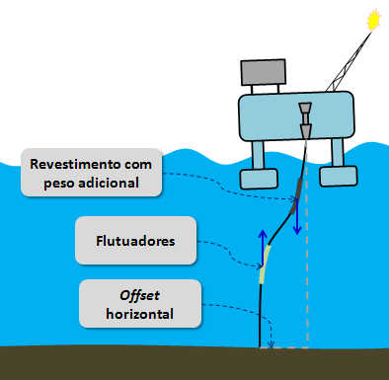

Figura 1 – Esquematização do riser vertical complacente.

# Pré-dimensionamento do comprimento do riser

O pré-dimensionamento do comprimento do *riser*, baseado em restrições puramente geométricas, é desenvolvido a partir de duas hipóteses: uma considerando o trecho curvo com geometria circunferencial e uma outra com geometria polinomial cúbica.

## Geometria circunferencial

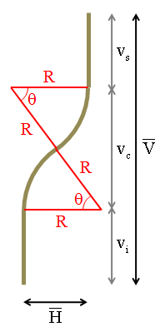

Figura 2 – Pré-dimensionamento para trecho curvo circunferencial.

Assume-se que o trecho intermediário curvo é formado pela junção suave de dois trechos curvos circunferenciais (Figura 2). É possível estabelecer as seguintes relações geométricas, relacionadas, respectivamente, com o *offset* vertical () e o comprimento do *riser* (*L*):

|  |  |
| --- | --- |
|  | (1) |

|  |  |
| --- | --- |
|  | (2) |
|  | (3) |

|  |  |
| --- | --- |
|  | (4) |

onde *vi, vc* e *vs* representam, respectivamente, as projeções verticais dos trechos inferior, curvo e superior do *riser*; *R* é o raio de curvatura dos trechos circunferenciais e  é o ângulo de geração de cada trecho circunferencial. Trabalhando-se com a “Equação (3)”, com a “Equação (4)” e com identidade trigonométrica fundamental, chega-se a

|  |  |
| --- | --- |
|  | (5) |

O limite inferior da projeção vertical do trecho curvo é atingido para o raio mínimo de curvatura permitido para o *riser* enquanto que o limite superior fica definido pelo *offset* vertical do arranjo. Para o raio de curvatura mínimo, combinando-se os conceitos desenvolvidos, é determinado o comprimento máximo do *riser*, dado por

|  |  |
| --- | --- |
|  | (6) |

O comprimento mínimo do *riser* é determinado na situação em que todo ele é representado pelos dois trechos curvos circunferenciais. Portanto, realizando um procedimento análogo ao anterior, chega-se ao comprimento mínimo do *riser*, dado por

|  |  |
| --- | --- |
|  | (7) |

## Geometria polinomial cúbica

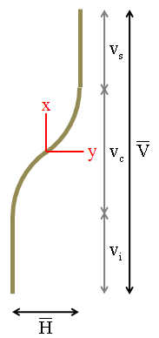

Figura 3 – Pré-dimensionamento para trecho curvo polinomial cúbico.

Neste caso, assume-se que o trecho intermediário curvo é formado pela junção suave de um único trecho polinomial cúbico (Figura 3).

Para o sistema de referência xy centrado no trecho curvo representado por uma polinomial cúbica ímpar, tem-se as condições geométricas para definição dos coeficientes da polinominal representadas por

|  |  |
| --- | --- |
|  | (9) |

|  |  |
| --- | --- |
|  | (10) |

De posse dessas restrições geométricas, a polinomial cúbica fica definida como

|  |  |
| --- | --- |
|  | (11) |

O comprimento do *riser* é dado por

|  |  |
| --- | --- |
|  | (12) |

onde Lc é o comprimento do trecho cúbico, que, com o auxílio do cálculo diferencial (KREYSZIG, 2006), pode ser calculado através de

|  |  |
| --- | --- |
|  | (13) |
|  |  |

Mais uma vez o comprimento mínimo do *riser* é assumido quando a projeção vertical do trecho curvo toma todo o *offset* vertical. Dessa forma, trabalhando com as relações encontradas, chega-se ao comprimento mínimo do *riser* que, dada a complexidade das expressões envolvidas, só é possível ser determinado quando são atribuídos valores numéricos para os parâmetros do modelo.

O comprimento máximo do *riser* acontece para o menor comprimento do trecho curvo, que por sua vez fica limitado ao raio mínimo de curvatura. Ainda com o auxílio do cálculo diferencial (KREYSZIG, 2006), o raio de curvatura circular (*R*) em qualquer ponto do trecho polinomial cúbico é calculado como

|  |  |
| --- | --- |
|  | (14) |

Substituindo-se a “Equação (11)” na “Equação (14)” e assumindo-se um valor mínimo para o raio de curvatura, chega-se ao correspondente valor da projeção vertical do trecho curvo, que levará ao comprimento máximo do *riser*. Mais uma vez necessitam-se dos valores numéricos dos parâmetros do modelo para se obter o comprimento máximo do *riser*.

## Exemplo numérico

Para ilustrar os procedimentos de pré-dimensionamento são assumidos alguns valores de referência para os parâmetros do modelo (Tabela 1).

Tabela 1 – Valores dos parâmetros do modelo.

|  |  |
| --- | --- |
| Parâmetro | Valor |
| *Offset* horizontal | 100,0 m |
| *Offset* vertical | 2195,0 m |
| Raio mínimo de curvatura | 300,0 m |

Substituindo-se esses valores numéricos nas sequências estabelecidas nas Seções 2.1 e 2.2, chegam-se aos valores limites especificados na “Tabela 2”.

Tabela 2 – Valores limites do modelo.

|  |  |  |
| --- | --- | --- |
| Parâmetro | Circunferencial | Polinomial |
| Comprimento mínimo do *riser* | 2198,0 m | 2197,7 m |
| Comprimento máximo do *riser* | 2214,7 m | 2207,5 m |
| Comprimento mínimo do trecho curvo | 351,4 m | 481,8 m |
| Projeção vertical mínima do trecho curvo | 331,7 m | 469,3 m |

De acordo com os resultados apresentados na “Tabela 2” observa-se uma boa concordância apenas para o comprimento mínimo do *riser*. Os três outros parâmetros são definidos na configuração de menor raio de curvatura. Na “Figura 4” estão esquematizadas as configurações limites para as duas considerações geométricas para o trecho curvo.

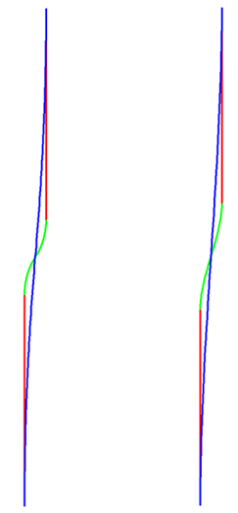

Figura 4 – Configurações limites para o trecho curvo circunferencial e polinomial, respectivamente.

# Pré-dimensionamento dos flutuadores

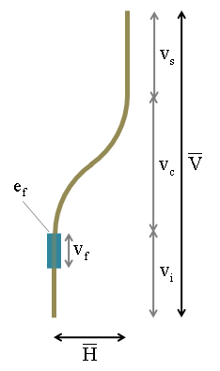

Figura 5 – Esquematização com a localização dos flutuadores distribuídos.

Nesta seção descreve-se o pré-dimensionamento da curva limite da região envolvendo a espessura do flutuador e o comprimento do mesmo de tal forma que garanta a restrição de uma tração mínima na conexão do *riser* no solo marinho.

De acordo com o esquema apresentado na “Figura 5”, assume-se que os flutuadores são distribuídos no topo do trecho vertical inferior e que na configuração CVAR o trecho curvo intermediário está sob baixas trações. Assim sendo, os flutuadores são dimensionados analisando-se isoladamente o trecho vertical inferior, como esquematizado na “Figura 6”.

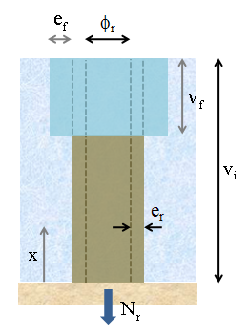

Figura 6 – Esquematização do trecho vertical com flutuadores.

A tração transmitida pelo *riser* para a conexão inferior é resultante do empuxo no trecho de *riser* (Er), do empuxo no trecho com flutuador (Ef), do peso do trecho de *riser* (Wr) e do peso do flutuador (Wf), ou seja,

|  |  |
| --- | --- |
|  | (20) |

tal que

|  |  |
| --- | --- |
|  | (21) |

|  |  |
| --- | --- |
|  | (22) |

|  |  |
| --- | --- |
|  | (23) |

|  |  |
| --- | --- |
|  | (24) |

onde r, f e a são, respectivamente, as densidades do material do *riser*, do flutuador e da água do mar; e *g* é a aceleração da gravidade.

Definidas todas as contribuições envolvidas, é possível, a partir de uma restrição de valor mínimo para a tração na conexão, explicitar uma relação entre o comprimento do flutuador (*vf*) e a espessura do mesmo (*ef*).

## Exemplo numérico

Para ilustrar o procedimento de pré-dimensionamento dos flutuadores distribuídos, são assumidos alguns valores de referência para os parâmetros do modelo (Tabela 3).

Tabela 3 – Valores dos parâmetros do modelo.

|  |  |
| --- | --- |
| Parâmetro | Valor |
| Aceleração da gravidade | 9,80665 m/s2 |
| Densidade da água do mar | 1025 kg/m3 |
| Densidade do aço do riser | 7850 kg/m3 |
| Densidade do flutuador | 0 kg/m3 |
| Tração mínima na conexão | 444,8 kN |

Na “Figura 7” está representada a curva limite e a região que garante o valor mínimo especificado para a tração no *riser* na conexão do solo marinho.

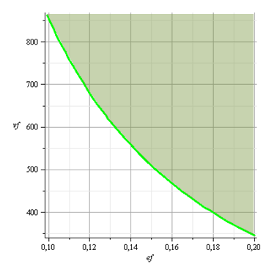

Figura 7 – Zona viável dos parâmetros dos flutuadores distribuídos.

Exemplificando-se o uso da zona viável identificada na “Figura 7”, escolhendo-se os flutuadores com espessura igual a 0,14 m e distribuídos ao longo dos 600 m superiores, a tração do riser na conexão do solo marinho passa para 530,7 kN.

# CONSIDERAÇÕES FINAIS

Neste trabalho foram apresentados pré-dimensionamentos para arranjos de *risers* verticais complacentes (CVAR) onde foram estimados os limites para o intervalo viável do comprimento do *riser* em função dos *offsets* horizontal e vertical do poço em relação à conexão do *riser* com a unidade flutuante. Também foi determinada a zona viável para a espessura dos flutuadores e comprimento de distribuição dos mesmos de forma a garantir uma tração mínima na conexão do *riser* localizada no solo marinho. Os simples e objetivos procedimentos desenvolvidos neste trabalho são promissores para uso em projetos desse tipo de configuração.

***Agradecimentos***

Os autores agradecem à PETROBRAS pelo auxílio financeiro ao projeto de pesquisa que resultou no presente trabalho.

referências bibliográficas

ISHIDA, K.; OTOMO, K.; HIRAYAMA, H.; OKAMOTO, N.; NISHIGAKI, M.; OZAKI, M. An FPSO with Surface Wells and Workover System in Deepwater. Offshore Technology Conference (OTC), Houston, Texas, 30 April-3 May 2001.

KREYSZIG, E. **Advanced Engineering Mathematics**, 9th edition, John Wiley & Sons, 2006.

MUNGALL, C.; HAVERTY, K.; BHAT, S.; ANDERSEN, D.; SARKAR, I.; WU J.; MARTENSSON, N. Semisubmersible Based Dry Tree Platform with Compliant Vertical Access Risers. Offshore Technology Conference (OTC), Houston, Texas, 3-6 May 2004.

**PRELIMINARY DESIGN OF GEOMETRIC PARAMETERS FOR COMPLIANT VERTICIAL ACCESS *RISER***

**Abstract:** The definition of the final dimensions of a structural design can be facilitated by a preliminary design approach based on simplified calculations. This paper focuses on the pre assessment of compliant vertical access risers (CVAR), which correspond to a completely suspended configuration for these tubes that carry oil and gas from the seabed to the floating unit. Based only on geometric analysis and with the application of fundamentals of differential calculus, one can determine the limits of the range of feasible riser length considering that its intermediate curved region is described by circumferential and polynomial geometries. Based on hydrostatic concepts it is shown also a pre-sizing of the buoyancy module adopted to ensure a minimum tension at the bottom connection of the riser. Numerical examples are presented and discussed as a way of showing the pre-design methodology developed in this work.

***Key-words:*** *compliant vertical access riser, geometric analysis, pre-sizing*